**Муниципальное бюджетное дошкольное образовательное учреждение**

**«Детский сад № 249 компенсирующего вида»**

**__________________________________________________**

**660037, г. Красноярск, ул. Московская 12 А, телефон/ факс (391)264-05-24,**

**Е-mail:** [**dou249@mailkrsk.ru**](mailto:dou249@mailkrsk.ru)

**Сценарный план масленичных гуляний.**

**Разработала: СТЕПОЧКИНА ОЛЬГА МИХАЙЛОВНА, музыкальный руководитель.**

**КРАСНОЯРСК, 2024**

**Масленица**

**Цели и задачи праздника:**

*Прививать любовь к [народным праздникам](https://www.maam.ru/obrazovanie/narodnye-prazdniki).

*Создать у детей радостное настроение.

*Вызвать положительный эмоциональный подъем и сформировать праздничную культуру.

*Формировать художественный вкус, способствовать взаимопониманию со сверстниками и взрослыми.

**Оборудование:** деревянные ложки, шест с цветными лентами, две метлы, шишки, валенки.

Ход мероприятия:

Дети выходят на улицу, их встречает скоморох Иван.

**Иван:** Здравствуйте дети!

Давайте знакомиться. Я скоморох Иван. А вас как дети звать? (спрашивает у детей их имена) Ну, так я долго буду с вами знакомиться. Сейчас вы все вместе скажите, как вас зовут. (дети хором говорят). Ну вот, теперь я вас всех знаю. Дети я к вам шел не один, со мной был скоморох Степан, но вот куда он пропал, я не знаю. Давайте его позовем! (дети зовут)

**Входит Степан**

**Степан:** А, здравствуйте, а я смотрю вы ли, не вы ли?

**Иван:** Что вылил? Я нечего не вылил.

**Степан**: Да не вылил! Я говорю – вы ли, не вы ли.

**Иван:** Ах, выли? Кто? Они выли? А зачем они выли?

**Степан:** Да нет же, я говорю про вас – вы ли, не выли.

**Иван:** Нет, я не выл!

**Степан:** Ну, и они не выли!

**Иван:** Боюсь, вы один понимаете, что хотите сказать.

**Степан:** Нет, я не один, а мы.

**Иван:** Кто это мы?

**Степан:** вы, мы, ты, я!

**Иван:** Кто вымытые?

**Степан:** Да нет, я про всех говорю: вы, мы, ты, я!

**Иван:** Все вымытые? Это они вымытые? А кто же по - вашему немытый. Про кого вы говорите? Не про меня ли?

**Иван**: Нет, Степан, нам никак не разобраться. Ты лучше поздоровайся с публикой!

**Степан:** Нет у меня никаких бубликов! У вас есть бублик? Дай бублик.

**Иван:** Да не бублик, а публика!

**Степан:** Ах, публика? Вот эта публика? А что это вы здесь собрались?

**Дети:** Зиму провожаем, весну встречаем!

**Степан**: Пора масленицу широкую открыть, Весну красную впустить!

Ребята, хотите, чтобы весна пришла? Тогда отгадайте мои загадки**: 5 загадок**

**Звучит музыка, входит весна.**

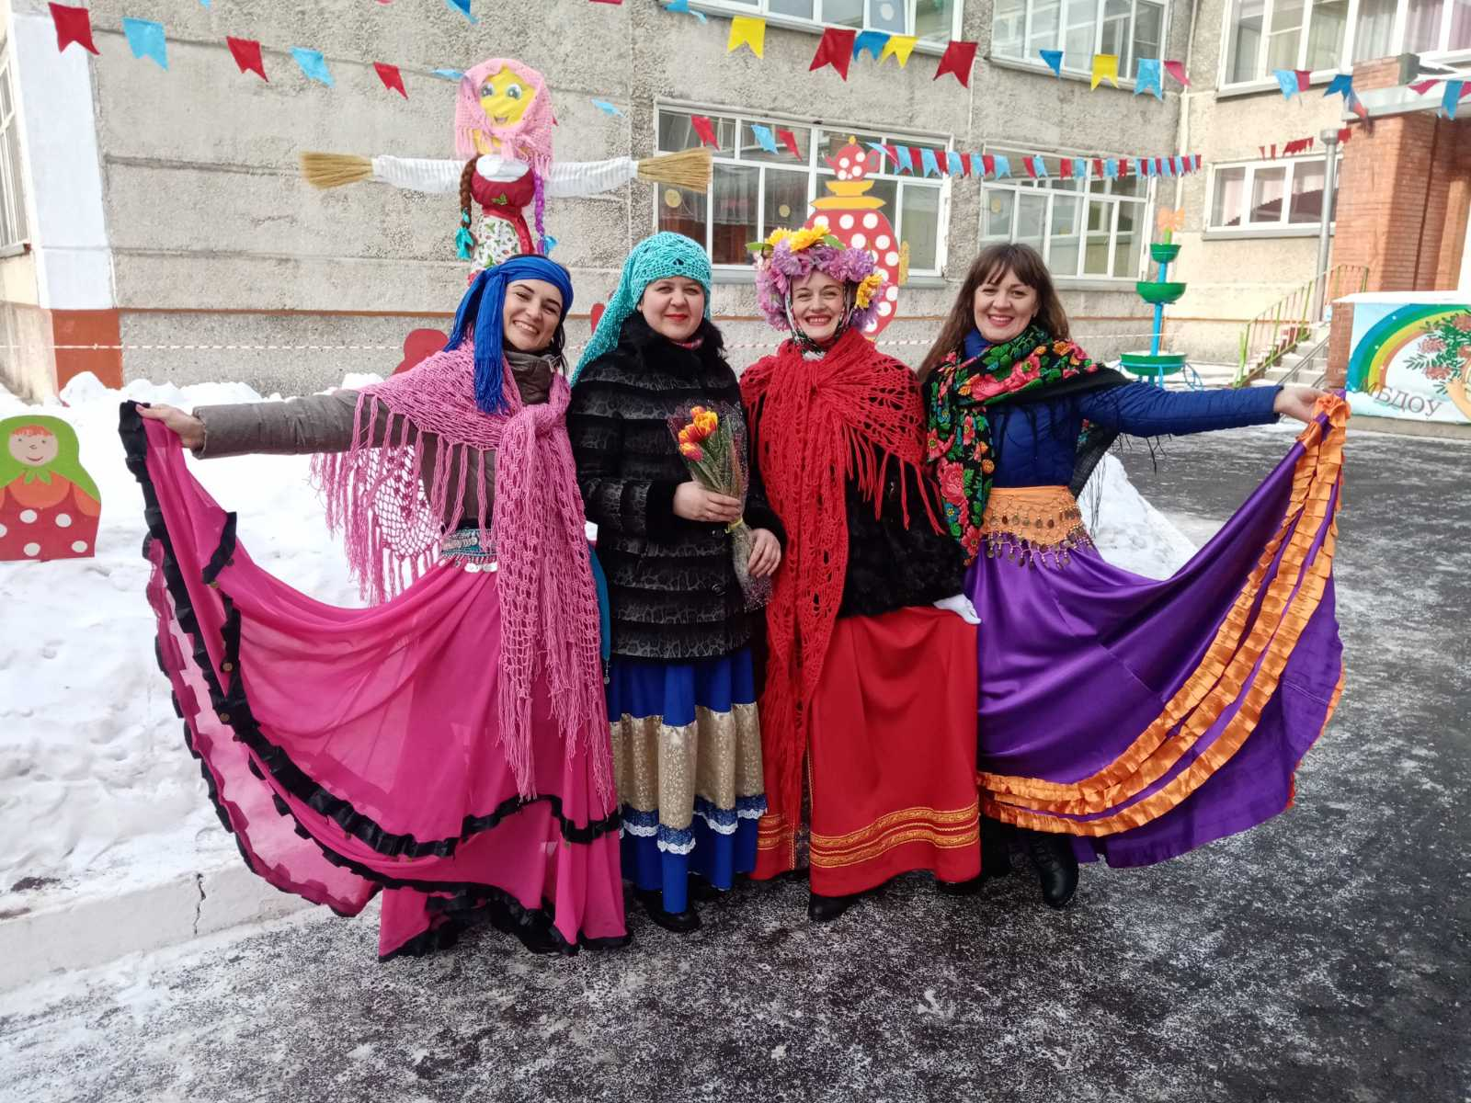

**ВЕСНА** Добрый день, гости дорогие

Долгожданные, званые и желанные

Здравствуйте молодки!

Здравствуйте лебедки!

Ребята молодцы!

Веселые удальцы!

Почтенные и молодые

Полные и худые

Мы рады гостям, как добрым вестям!

Всех зовем, будем петь и играть,

Старину вспоминать!

Мы пошли, мы пошли,

Хоровод мы завели

Наш веселый хоровод

Возле дома у ворот!

**Дети водят хоровод**

**Весна:** Ребята, а я еще повеселить вас хочу.

Мы на праздник собрались?

Помолчать и погрустить?

Будем все мы веселиться?

Поиграем мы немного?

Среди вас веселых много?

Всех мы будем плясать?

А кто будет начинать?

**Иван:** А, мы с вами посоревнуемся? А ну, кто меня не боится?

**Степан:** Я

**Иван:** Сейчас мы поглядим, кто из нас сильнее! Давайте разделимся на две команды. Вот мои МОЛОДЦЫ, а вот твои УДАЛЬЦЫ.

Конкурсы.

**1.Кто быстрее на метле.** На площадке разложены шишки. Нужно пробежать верхом на метле змейкой и не задеть. Побеждает тот, кто меньше всех их собьет.

**2.Валенок.** Кто дальше бросит валенок!

**Звучит музыка, появляется Баба-Яга**

**Баба – Яга:** Ага! А меня опять не позвали! Уж я себе наряд новый сшила, всю ночь его разглаживала, а они меня даже не пригласили! Вот я вас сейчас метлой! Баба – Яга проводит игры: кто громче крикнет, хлопнет, топнет.

**ИГРА "КАК ВО НАШЕМ ВО ДОМУ".**

Беремся в руки ложки, говорим и стучим ритмично:

«Как во нашем во дому, печка истоплёная,

Блины испечёные, каравай состряпанный.

Эдакий уууузенький! (сходимся в узкий круг)

Эдакий ниииизенький! (садимся на корточки)

Эдакий широооокий! (делаем широкий круг, не отпуская рук)

Эдакий высоооокий! (высоко поднимаем руки вверх, встаем на цыпочки)»

**ЛЕНТА**

Ой, вы гости-господа, вы пожалуйте сюда

В старину была забава

Мимо ленточек ходить

Сглаз и порчу отводить

Дружно здесь сейчас пройдете

И здоровье обретете.

**КОСТЕР**

Все вы знаете, друзья, что на проводы зимы

Прыгают через костры

А у нас костер особый

Путь он к знаниям откроет

Кто костер преодолеет

Тут же сразу поумнеет.

А я к вам не с пустыми руками пришла. Посмотрите какую куколку я вам принесла (выносит чучело). А вы знаете для чего она? Ох уж и жалко мне с ней расставаться, самая любимая моя игрушка, да нечего поделаешь, такой уж обычай: в начале весны сжигать чучело Зимы. Сжигают чучело.

**Дети водят хоровод “Гори, гори ясно!’**

**Подвижная игра** *«Гори-гори ясно!»*

Выходи, честной народ, становись в хоровод!

(Дети становятся в круг, водящий стоит с платочком в кругу и под музыку бежит по кругу. Когда музыка перестает играть, водящий останавливается между двумя детьми и считает:

«Гори-гори ясно,

Чтобы не погасло.

Глянь на небо,

Птички летят,

Колокольчики звенят.

Раз, два, три – беги!»

Пара после этих слов бежит по краям вперёд, кто быстрее возьмется за платок – встаёт с водящим. Оставшийся без платка становится следующим ведущим).

**Иван:** Баба – Яга, мы знаем, какая ты хозяюшка хорошая!

**Баба – Яга :** Да, я вам приготовила знатное угощение. Но просто так я вам его не отдам. Выкупите!

**Иван:** А что мы можем тебе дать?

**Баба – Яга:** А что хотите!

**Степан:** Дети, раз уж Баба – Яга для нас блинков напекла, давайте споем ей песню, играют на ложках и исполняют песни «Блины»

**Скоморох Иван:** Неси блины да детей угости!

Они поют и пляшут,

И весело тут скачут!

**Скоморохи угощают всех блинами**